 | GIMNASIO SABIO CALDAS (IED)  Nuestra escuela: una opción para la vida  PLAN ESCOLAR NO PRESENCIAL | Código | PENP - 01
 |  | Versión | 001
 |  | Fecha | 18/03/2020
 |  | Proceso | Gestión Académica

DOCENTE |  | Karol Johanna Gordillo Sánchez |  |  |  |  |  | GRADO |  | Tercero
ASIGNATURA |  |  | Español
Correo electrónico de contacto |  |  |  |  | karol.gordillo@sabiocaldas.edu.co
Fecha de envío |  |  |  | 29 de marzo |  |  | Fecha de entrega |  | 31 de marzo
Tiempo de ejecución de la actividad |  |  |  |  |  | 1 hora
TEMA | Plan de mejoramiento
Contextualización
PLAN DE MEJORAMIENTO

LA NARRACIÓN: Narrar es contar con palabras en forma oral o escrita una historia que puede ser real o inventada por quien la cuenta. Partes de la narración:
- COMIENZO: Se presentan los y el lugar donde sucede la historia.
- NUDO: Cuenta el problema al que se enfrentan los personajes.
- DESENLACE: Se cuenta cómo se resuelve el problema y como termina la historia.

LA DESCRIPCIÓN: Describir es se distinguir a las personas unas de otras por su estatura, su peso, la forma de su cabeza, su contextura, su pelo, etc. Además, por su forma de ser alegres, rabiosos, divertidos, responsable, miedoso, etc.

LOS SUSTANTIVOS: Son palabras que se usan para nombrar personas, animales, cosas, objetos o lugares.

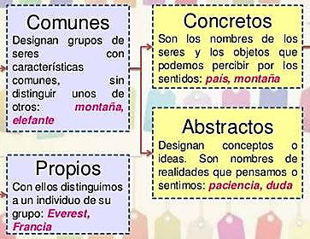

Descripción de la actividad sugerida
RECUERDA: DEBES REALIZAR LA GUÍA EN TU CUADERNO.

- Observa las siguientes imágenes y escribe una narración teniendo encuentra las partes.
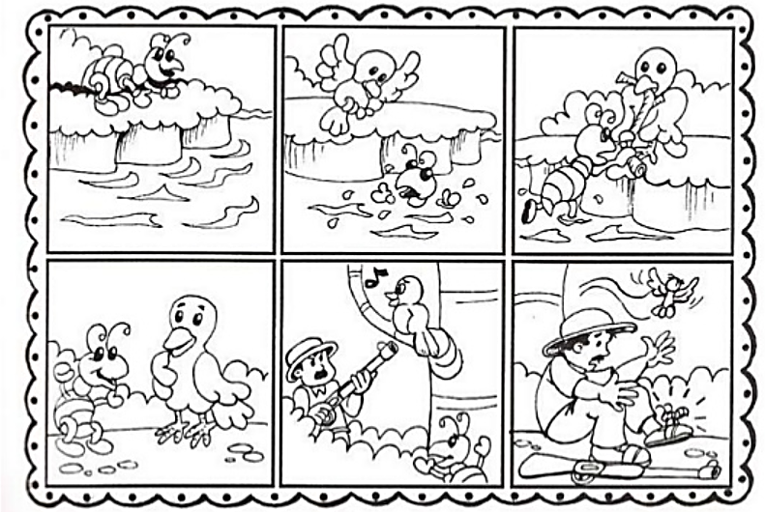
- Lee la descripción y responde.
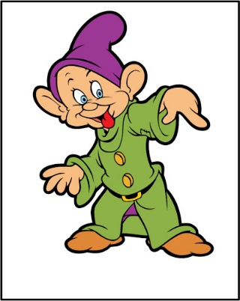
Mudito es uno de los siete enanitos que cuidaban de Blancanieves. Es muy bajito y delgado. Su cara es muy simpática, tiene los ojos azules y la nariz redonda. También tiene unas grandes manos. Lleva puesto un gorro morado, una camisa verde que le llega a los pies, un cinturón negro y unos zapatos marrones.
Mudito es el enanito que mejor se lleva con Blancanieves. Es mudito y no sabe hablar, así que para comunicarse usa gestos. Es muy tímido y a veces se pone colorado. Es muy risueño y gracioso. Le gusta mucho jugar con los demás enanitos. También le gusta ir a trabajar a la mina, donde busca diamantes.

- Escribe palabras que digan cómo es Mudito por fuera.
- Su estatura:
- Su constitución:
- Su cara:
- Sus ojos:
- Sus manos:
- Completa:
- Lleva puesto un gorro ___________, una camisa verde que le llega a los __________, un cinturón ___________ y unos ___________marrones.
- Mudito es _____________porque al hablar se pone colorado. También es muy____________ porque siempre tiene una sonrisa. Y es _____________ porque hacer reír a todo el mundo.

- En verano Mudito va de vacaciones a la playa. ¿Cómo irá vestido? Completa el texto y dibújalo.
En la cabeza llevará puesta una ____________ para protegerse del sol y en los ojos unas __________________. Irá vestido con un ______________ para poder bañarse en la playa y en los pies llevará ______________.

3. Descubre el sustantivo propio cada músico según las pistas.

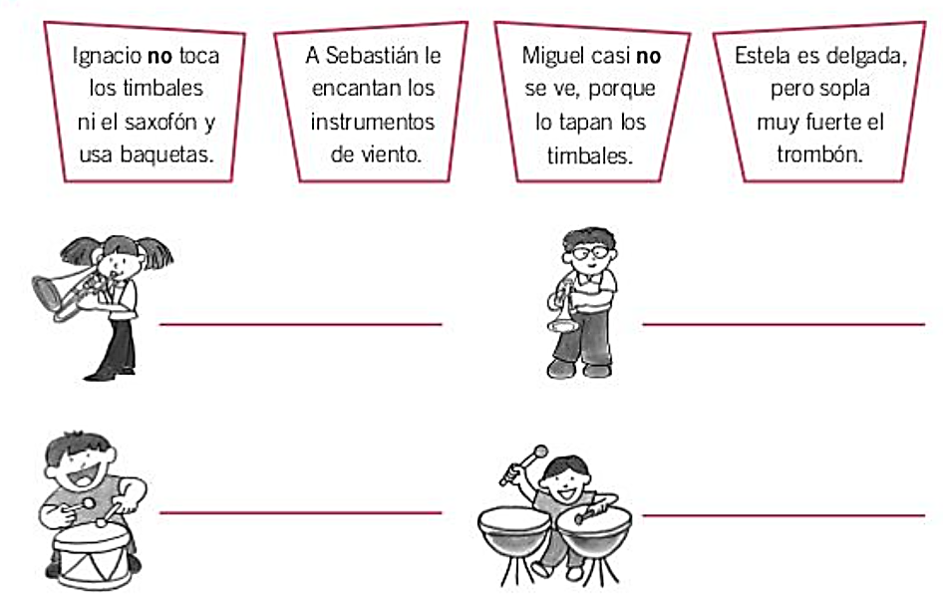

4. Escribe A si el sustantivo es abstracto y C si es concreto.

- Pereza ____
- Amor ____
- Cielo ____
- Odio ____
- Luz ____
- Mentira ____
- Ramaje ____
- Esclavitud ____

5. Cuenta una historia de tu vida usando las partes de la narración, descripción del lugar donde sucedieron los hechos y una persona.
Webgrafía/material fotocopiado (Anexo)
https://contenidosparaaprender.colombiaaprende.edu.co
Criterios de Evaluación
Identifica y escribe la narración y descripción de hechos con sus personajes.

